TP1 : Modéliser une pelouse écopâturée simple
Les Sciences de la vie et de la Terre ont très fréquemment recours aux modèles et à la modélisation, aussi bien en recherche, que dans les classes comme objets pédagogiques, soit pour représenter un mécanisme, soit pour simuler des expérimentations, soit pour simplifier une réalité trop complexe…
La modélisation procède d’une simplification délibérée du réel : il y a simplification car seulement certains aspects du réel sont sélectionnés et interprétés, alors que les autres sont ignorés. Cela permet de mieux comprendre les règles de fonctionnement, en procédant à une adaptation et une complexification progressive du modèle grâce aux observations et à l’émission d’hypothèses.
Objectif : élaborer un modèle d’une pelouse du lycée écopâturée.
Consigne : à partir des ressources proposées, construisez un modèle simple montrant la dynamique d’une parcelle enherbée sur laquelle paissent des moutons durant certaines périodes.
Travail en binôme
Ressources :
Logiciel en ligne Édumodèle et sa fiche technique + vidéo tutoriel
Icônes : mouton, herbe (une Graminée ou Poacée)

https://youtu.be/EfwToMp6vpA
Compétences travaillées :

J’ai réussi si :
- J’ai créé deux agents : herbe haute et mouton, en effectuant les paramétrages adéquats
- J’ai créé trois règles : pousse herbe, germination herbe et broutage mouton, en effectuant les paramétrages adéquats
- J’ai lancé mon modèle en effectuant par période des peuplements / dépeuplement de moutons simulant le début et la fin des périodes d’écopâturage
- J’ai fait valider mon modèle par le professeur et enregistré ce modèle dans mes fichiers sous le nom « modèle écopâturage simple »

Aide technique

Création des agents
Herbe haute | Mouton
On considère que les cases blanches du modèle sont de l’herbe rase.  Ajoutez un nouvel agent et paramétrez-le comme suit :  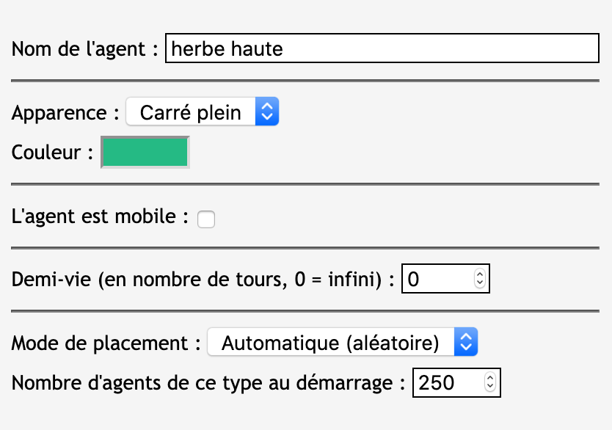  Nommer  Choisir un carré plein vert ou l’image « herbe » du dossier  C’est de l’herbe ! Donc immobile, case à ne pas cocher  On laisse une durée de vie infinie  Laisser aléatoire  Choisir une quantité conséquente entre 200 et 400 au démarrage | Même processus de création.  L’icône mouton est disponible dans le dossier.  Cette fois l’agent est mobile (se déplace).  Laissez une demi-vie infinie, un mode automatique, et ne mettez aucun mouton au démarrage.

Création des règles
Broutage de l’herbe | Cliquez sur Ajouter une règle.  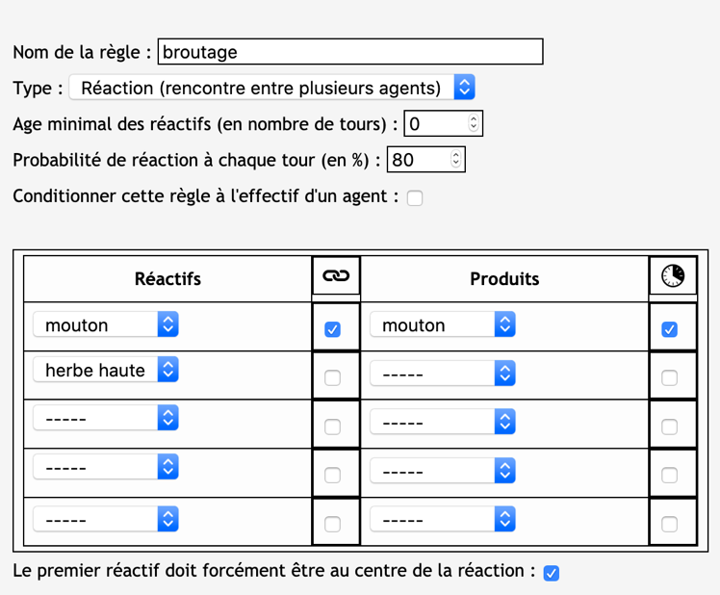  Nommez  Il s’agit d’une réaction entre mouton et herbe  Non conditionnée à leur âge  Nos moutons sont gourmands, donc forte probabilité de réaction !  Non conditionné à l’effectif  Quand un mouton rencontre  une herbe haute…..  …il la mange !  Le mouton reste au même endroit et conserve son âge.
Dispersion asexuée de l’herbe | Les herbes comme les Graminées se reproduisent par multiplication au niveau de leurs racines. Ajouter une règle de réaction entre agents où une herbe haute « âgée » (mini 500 tours) a 5% de probabilité de devenir deux herbes hautes (processus assez lent).
Dissémination et germination de l’herbe | Les Graminées forment aussi des graines, disséminées au hasard dans le milieu, généralement par le vent et sur de longues distances. Ajouter une règle de « génération spontanée » d’une herbe haute avec 5% de probabilité.

